Git lokal richtig benutzen

Richtzeit: 45‘ |  | Sozialform: Einzelarbeit

Auftragsbeschreibung
Aus der Informatik sind die Versionisierungstools nicht mehr wegzudenken. Tools und Applikationen sind in den letzten Jahren enorm gewachsen und sind mittlerweile in einem Grössenverhältnis, wo Applikations- und Plattformentwickler in grösseren Teams zusammen zur gleichen Zeit arbeiten müssen. Damit wir einen sauberen Einstieg in diese Thematik haben, zeigen wir zunächst auf, wie wir Git lokal richtig einsetzen. Später gehen wir noch auf die Kollaborationsnutzung ein.

Konfiguration
Du solltest git bereits lokal auf deiner Maschine installiert haben. Verifiziere dies indem du eine CMD-Shell öffnest und den Befehl "git" eingibst. Wenn git korrekt installiert ist, solltest du nun eine Auflistung von Befehlen sehen. Falls dies nicht der Fall ist, melde dich bei einem Coach.
Bevor wir jedoch mit git arbeiten können, müssen wir noch 2 Konfigurationen setzen.
Diese sehen wie folgt aus (die Befehle kannst du auch in der CMD schreiben, ersetze die Daten logischerweise mit deinen eigenen):

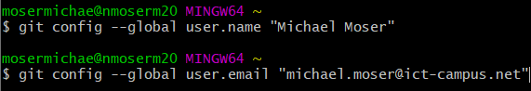
Nachdem du diese Einstellungen vorgenommen hast, werden nun Commits in deinem Namen ausgelöst. Dies wird zwar erst wirklich verwendet, wenn wir kollaborativ arbeiten, aber wenn du es bereits jetzt machst, sehen auch deine lokalen Versionen sauber aus.

Lokales Repository erstellen
Erstelle einen neuen Ordner mit dem Namen „PythonProjekt“. Navigiere mit der CMD in diesen Ordner und initialisiere dein git mit dem Befehl «git init».
Du solltest nun einen zusätzlichen versteckten Ordner erhalten namens «.git». Wenn du diesen siehst, hat alles funktioniert und wir können nun git lokal verwenden.
Als kleiner Tipp: Es gibt 2 No-Go’s im Zusammenhang mit git. Verwende den Befehl «git init» nie im Root Directory eines Drives (also bspw. im C:/). Du solltest auch nie git Ordner in andere git Ordner verschachteln. Das kann zu grossen Problemen führen.
Erstelle nun im Ordner 2 .py Files mit den Namen «pythonfile1.py» und «pythonfile2.py».

Status abfragen
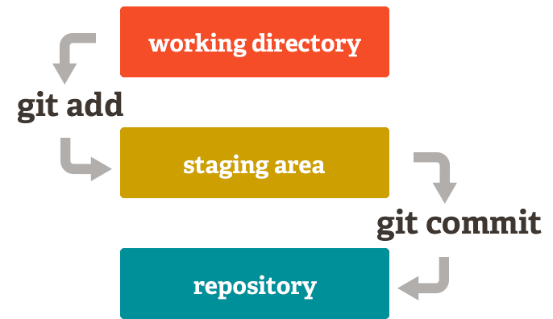
Da wir nun das git Projekt mit der Erstellung der Files verändert haben, sollte diese Änderung von git wahrgenommen sein. Mit dem Befehl «git status» kannst du jederzeit sehen, was sich seit dem letzten Speicherpunkt (Commit) verändert hat. Für uns sollten nun die beiden .py Files in einer roten Schrift auftauchen. Wir sehen auch, dass diese Files als «untracked» deklariert werden. Diese Files wurden bisher noch nie ge-added und sind deshalb git fremd.

Files zum Index hinzufügen
Um die Files in die Versionisierung aufzunehmen, müssen wir diese zuerst dem Index hinzufügen. Füge die Files mithilfe des add Befehls dem Index hinzu. Nach dieser Ausführung befinden sich unsere Files in der staging area (Index).
Schau dir an, wie dein Status deines Repositories aussieht.

Änderungen bestätigen
Um die Dateien nun endgültig zum Repository hinzuzufügen, müssen wir sie committen.
Erstelle einen neuen Commit mit der Meldung „Dateien hinzugefügt.“ Das machst du mit dem folgenden Befehl:
git commit -m "Dateien hinzugefügt"
Tipp: Mache immer commits mit aussagekräftigen Commit-Messages. So ist es für dich einfacher herauszufinden, was genau geändert wurde (falls du später zu diesem Stand zurück musst und auch für andere, wenn wir später git zusammen benutzen).

Übersicht der Commits
Lasse dir alle existierenden Commits auf unserem Repository anzeigen. Welchen Hash hat deine aktuelle Version?

Änderungen an Dateiinhalt
Nun wollen wir folgenden Inhalt in unser pyhtonfile1.py hinzufügen.
# This program prints Hello, world!

print('Hello, world!')

Zusätzlich fügen wir in die zweite Datei folgenden Inhalt hinzu:
# Python program to find the largest number among the three input numbers
num1 = 10
num2 = 14
num3 = 12
if (num1 >= num2) and (num1 >= num3):
largest = num1
elif (num2 >= num1) and (num2 >= num3):
largest = num2
else:
largest = num3
print("The largest number is", largest)

Füge die beiden Änderungen zuerst dem Index hinzu und committe sie anschliessend ins Repo.
Bei mehreren Änderungen musst du sie nicht einzeln hinzufügen, sondern kannst z.B. alle Python-Dateien mit dem Befehl „git add *.py“ gemeinsam hinzufügen.
Nach dem Commit sollte die Meldung 2 files changed, 14 insertions(+) angezeigt werden.
Schau dir nochmals an was die Befehle git log und git status zurückgeben.

Was wenn ein Fehler passiert?
Lösche nun alle Files im Python Ordner endgültig (NICHT den .git Ordner löschen!).
Was nun, wenn das ein Fehler war?
Mach das Löschen mithilfe von git wieder rückgängig. Die beiden Files sollten anschliessend wieder im Ordner zu sehen sein.

.gitignore
Füge eine weitere Datei namens „tmp.txt“ hinzu. Dies ist jedoch eine Datei, die wir der Versionskontrolle nicht hinzufügen möchten.
Damit git diese Datei ignoriert und sie uns auch bei der Statusabfrage nicht angezeigt wird, müssen wir sie dem .gitignore File hinzufügen. Erstelle ein solches und schreibe die Zeile „tmp.txt“ in die Datei .gitignore.
Wenn alles richtig ist, zeigt der git Status Befehl nun das .gitignore File, nicht aber das tmp.txt an.
Füge .gitignore deiner Versionisierung hinzu.

Files vergleichen
Füge dem pythonfile2.py eine weitere Codezeile hinzu (du kannst frei wählen wo und was).
Vergleiche nun mithilfe von git deinen aktuellen Stand im working directory mit dem auf deinem lokalen Repository.

Übersicht der verwendeten Befehle
Neues Repository erstellen git init
Status des Repositorys abfragen git status
Änderungen/Files zum Index hinzufügen git add <dateinamen>
Änderungen bestätigen git commit –m „Nachricht“
Übersicht über die Versionen git log
Änderungen zurücksetzen git reset HEAD --hard
Dateien vergleichen git diff

